一．NAT的种类

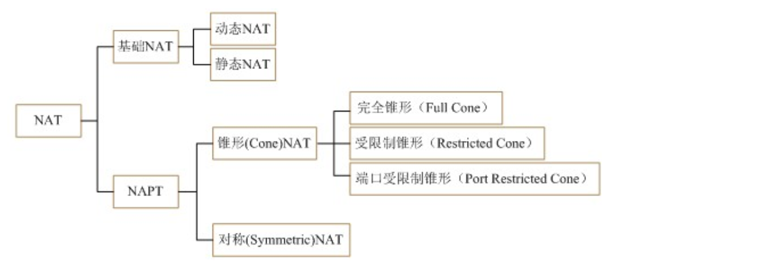

NAT有两大类，基础NAT和NAPT。

* 1. 基本NAT
* 静态NAT：一个公网IP对应一个内网IP，一一对应。
* 动态NAT：N个公网IP对应M个内网IP，公网IP动态分配，但某一时刻，同一内网IP对应一个公网IP。
  1. NAPT（网络地址/端口转换）

现在基本使用这种，又分为锥形（Cone）NAT和对称（Symmetric）NAT。

锥形NAT又分为完全锥形、受限锥形、端口受限锥形三种。

完全锥形（Full Cone）

只要NAT建立私有地址和共有地址的映射，外部任意地址便可以向该共有地址发送UDP包，并且会被接收。

地址受限锥形（Restricted Cone）

映射这里和完全锥形是相同的，但是只有在内部主机给外部主机曾经发送过数据的情况下，公网地址才会接收该外部主机的数据包。

端口受限锥形（Port Restricted Cone）

映射这里是和完全锥形相同的，但是只有在内部主机给外部主机的同意端口发送过数据时，公网地址才会接受外部主机相同地址和端口的数据包。

* 1. 对称NAT

把所有来自相同内部IP地址和端口号，到特定目的IP地址和端口号的请求映射到相同的外部IP地址和端口。如果同一主机使用相同的源地址和端口对，发送的目的地址不同，则使用不同的映射。只有收到了一个IP包的外部主机才能够向该内部主机发送回一个UDP包。对称的NAT不保证所有会话中的(私有地址，私有端口)和(公开IP，公开端口)之间绑定的一致性。相反，它为每个新的会话分配一个新的端口号。

（私有地址，私有端口）和（目的地址，目的端口）二元组确定一个映射。

而对于锥形NAT来说，（私有地址，私有端口）二元组确定一个映射。

对称NAT很难实现p2p穿透。